基于STC89C52的数字式温度计

完成人：通信1602 刘思琨

通信1601 汪星宇

1. 课题要求与设计框图

设计要求：

1.设计并制作一个数字温度计，温度传感器选用的热敏电阻。

2.基本要求:

实验中，用所实现的数字温度计测量室温和杯内水的温度，并用给定的数字温度表做校验标准，调整和检验所设计的温度计的测量误差。要求测量的温度范围为0~80℃时，显示精度为0.1℃，测量误差不大于1℃。

要求分析：

1.数字式温度计的主要功能要求是对被测温度实现测量功能，具体思路是将温度变化转变为其他易测模拟量的变化，我们这里选用较为稳定易于放大和测量的电压模拟量，将温度变换转变电压差。

2.温度计的性能指标要求误差在1℃以内，同时显示精度为0.1℃。考虑到侧温范围为0~80℃，相比1℃跨度较大，因此容易出现非线性的误差，所以要对电压和温度的对应关系进行一定处理，我们采用线性拟合的方法。

设计框图：

利用导体热敏电阻配合检测电路，实现温度变化到电压变化的转换与放大，再到A/D模块的转换与主控器计算输出，并在显示器上显示温度。

被测温度

检测电路

主控器

显示器

A/D

1. 硬件模块设计

显示模块：

采用字符型的液晶屏LCD1602，它是一种工业字符型液晶，能够同时显示16x02即32个字符。与主控器并行总线扩展的方式进行连接，用于温度的实时输出。同时LCD带有一定存储功能，在两次测温之间显示较为稳定。



热敏电阻测量电路：

采用桥式测温电路，选取LM324对获得的微小电压变化量进行放大，考虑到电路中的LM324供电电压为5V，当输出接近0V时放大的线性较好，因此运放在0~80℃时的电压输出范围不宜过大。具体的电阻值设置时，PT100的最大工作电流为5mA，所以R2与R3应尽量大，同时考虑PT100在0~80℃之间的阻值总变化量约30Ω，所以R2与R3应尽量小，折中考虑R2与R3设置为2kΩ。一方面要求将PT100与R1的压差尽可能放大，另一方面要避免运放LM324的失真问题，选择一阶减法电路，将压差放大20倍，在仿真中的测量输出电压范围为0~1.36V，仿真效果良好.

其中V1的理论公式为: $V1=\frac{R6}{R5}(\frac{{5R}_{T1}}{R_{T1}+R3}-\frac{5R1}{R1+R2})$



V1

|  |  |  |  |  |  |  |  |  |
| --- | --- | --- | --- | --- | --- | --- | --- | --- |
| 序号 | R1 | R2 | R3 | R4 | R5 | R6 | R7 | R8 |
| 阻值/Ω | 100 | 2k | 2k | 1k | 1k | 20k | 20k | 1k |

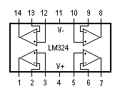

与其他运算放大器想比，LM324是四输入低成本运算放大器，在电路中用于对获得的较小电压差进行放大。差分输入，能够较好地实现温度到电压再放大的要求，具有出色的性能优势，单电源供电电压在3~32V，静态电流很小，能够更好地满足课题要求的1℃误差。



AD转换模块:

采用10位AD转换模块TLC1543，AIN０～AIN１０为模拟量输入端口，REF＋和REF-分别是正负基准电压，SDO负责输出得到的数字信号，ADDR为4位串行地址用以选择模拟量的通道，CST控制片选，CLK为时钟信号，EOC为转换结束端。模块能将检测电路传输的电压信号转为与基准电压对应的数字信号。将所得的串行数字信号输入STC89C52主控器进行相关运算。其中基准电压VREF与桥式电路的电源电压相同，这样可以避免一部分因桥式电路电源电压波动产生的测量误差。



主控器：

采用STC89C52芯片，能够对于TLC1543传入的10位数字信号进行接收，并通过程序实现从电压差到温度的一一映射。将TLC1543的16~19管脚与AT89C52的1~5管脚依次相连，分别控制输入的选址，不过这里地址始终不变，数字信号读取、片选、提供时钟和实现EOC控制。同时用主控器实现对LCD的控制与温度显示。

1. 软件模块设计

程序初始化：

首先初始化定时器0的各个寄存器，使其工作在美1ms一次中断的模式下，并在其中断服务函数中翻转蜂鸣器的电平，使其准备发出1KHZ的蜂鸣声作为警报

数字信号与温度映射：

以０℃为基准，当外界温度逐渐升高时，电压差也相应逐渐增大，而且这两个连续量一一映射。根据具体电路结合相关模拟电路知识，运算的V和T关系如下：

1. $R_{T}=R_{0}\left(1+AT\right)$，其中 $R_{0}$ 为0摄氏度时热敏电阻PT100的阻值

2.由桥式电路可以推出： $\frac{R_{3}}{R_{T}}=\frac{R_{1}}{R_{1}+R_{2}}+\frac{R_{5}*V}{5*R_{6}}-1$

3.由1式，2式可以推出 $T=\frac{R_{3}}{\left(\frac{R_{1}}{R_{1}+R_{2}}+\frac{R_{5*V}}{5*R_{6}}-1\right)R_{0}A}-\frac{1}{A}$

为了简化运算，提高运行速度，也为了保护STC89C52芯片不出现运算过载的情况，我们决定采用拟合的方式，在初步测试之后，我们认为一阶线性拟合足以满足温度计的精度要求，在Matlab中对热敏电阻测量模块获得的电压与实际温度进行一阶线性拟合的结果如下：

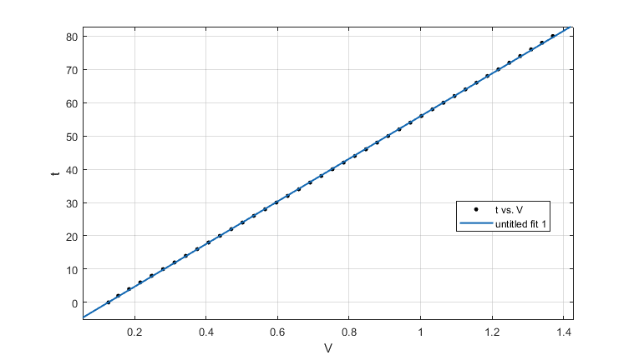

V和T满足关系：T=64.05*V-8.062

在实际电路焊接完成之后的测试过程中，我们发现显示温度与实际温度存在一个近似恒定的差值，所以在修正常数项以后成功解决了上述问题。

温度显示：

为了美观清晰，使用如下格式：

Temperature

xx.x Celsius

AD1543驱动编写:

读取时序如下：

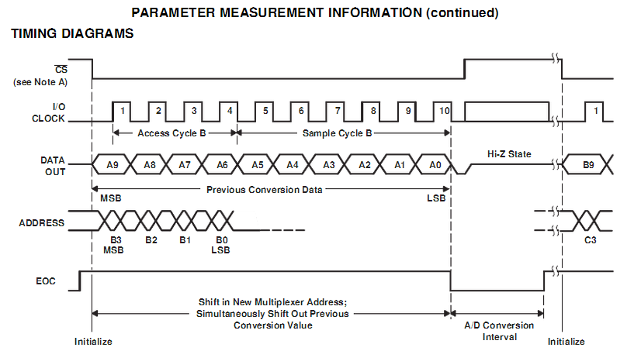

下降沿输出数据，上升沿输入地址。CS片选拉低，一次转换开始，同时输出上次转换的数据。

时序使用方法：

1、CS片选拉高，EOC拉高，CLK时钟拉低。

2、CS片选拉低，开始读出第一位数据。

3、在第一个时钟上升沿，输入一个地址数据。

4、之后在每个时钟的下降沿输出AD转换数据，在上升沿输入地址数据。

6、一个操作过程结束后，片选CS拉高，EOC会在最后第10个时钟的下降沿触发拉低，开始AD转换，此时，输出被禁止，等到转换结束后EOC置位1，代表转换结束。等到CS片选再次拉低，开始第二次操作。

程序整体逻辑：

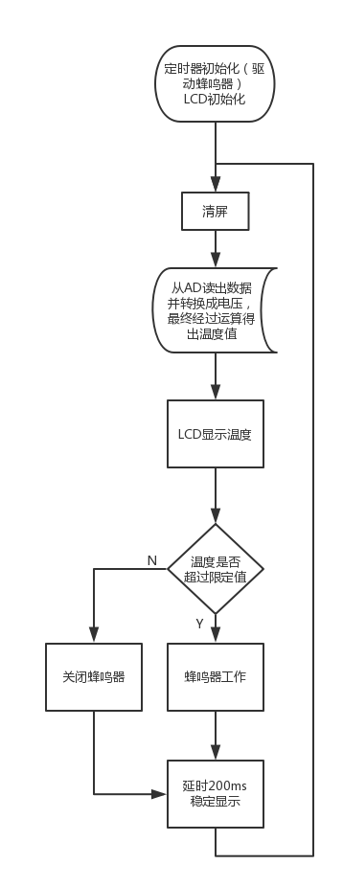

四.测试与总结

１.实物图片展示

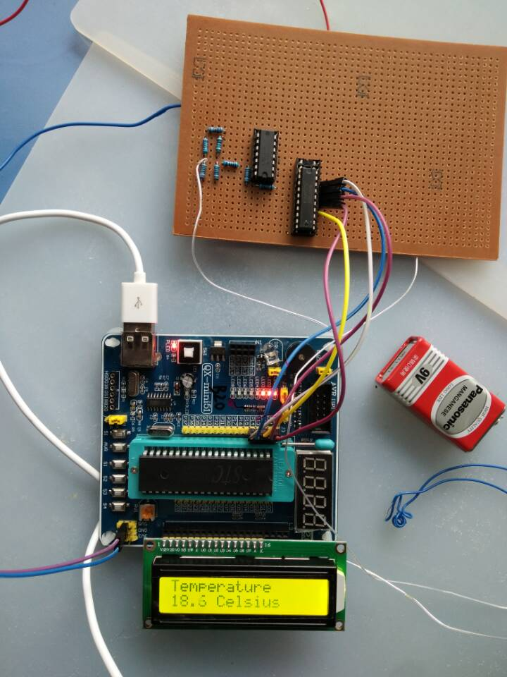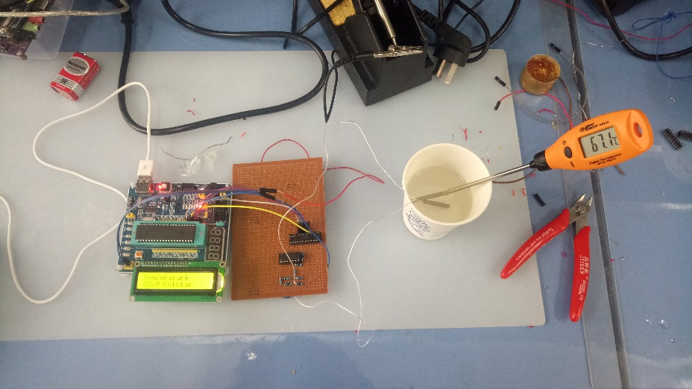

２.实现效果描述：

作品能够很好地测量待测温度，虽然PT100的反应速度不够，但是在稳定环境中测温表现出色，在显示精度为0.1℃的前提下，基本能够保持误差在0.5℃以内，在0~80℃的目标测温区间内均表现良好，没有明显的失真与偏差。

３.数据统计与分析：

|  |  |  |  |  |  |  |  |
| --- | --- | --- | --- | --- | --- | --- | --- |
| 实际温度/℃ | 1.2 | 13.0 | 22.4 | 33.2 | 49.8 | 65.0 | 79.3 |
| 显示温度/℃ | 1.3 | 12.9 | 22.7 | 33.0 | 50.1 | 65.0 | 79.7 |
| 绝对误差/℃ | 0.1 | 0.1 | 0.3 | 0.2 | 0.3 | 0 | 0.4 |

部分实测结果

结果分析：

在较为稳定的环境中测量误差能够保证在0.5℃以内，但确实存在一定的波动可以进一步加以改进。基本上，这是一个符合课题要求的数字式温度计。

４.问题分析与总结：

存在的部分问题是电路不够稳定，显示温度会存在一定跳动的情况，具体分析可以归因于PT100不够稳定以及硬件焊接工艺限制，同时实际测试当中的标定温度也难以做到稳定。改进方法包括：

1.采用稳恒电压源

2.提高电阻精度，焊接精度

3.对拟合参数进行必要修正

4.可以考虑换用更精密热敏电阻PT1000

感想与收获：

仿真与拟合对本次课题的完成帮助很大，在仿真的帮助下我们分模块完成了电路的搭建，并进行了模拟，通过线性拟合，简化运算的同时也让调试变得简便易行。模块化无论对于电路搭建还是对于软件设计都是非常有益且重要的习惯，对模块的测试为整体电路的成功与可靠提供了重要基础。同时，也应重视时间的分配利用及团队的分工协作，团队的力量是强大的。总而言之，此次课题让我们获益良多。

附：

整体电路图

